111年1月4日餐點照片
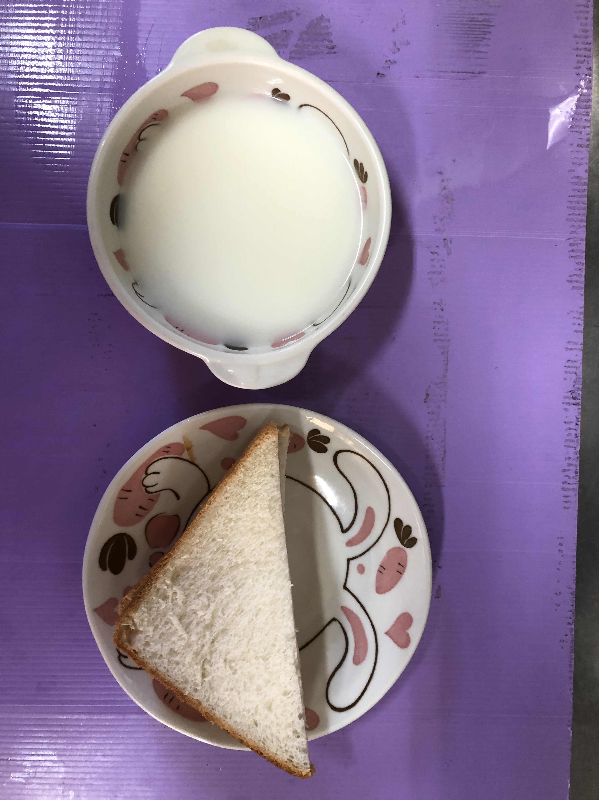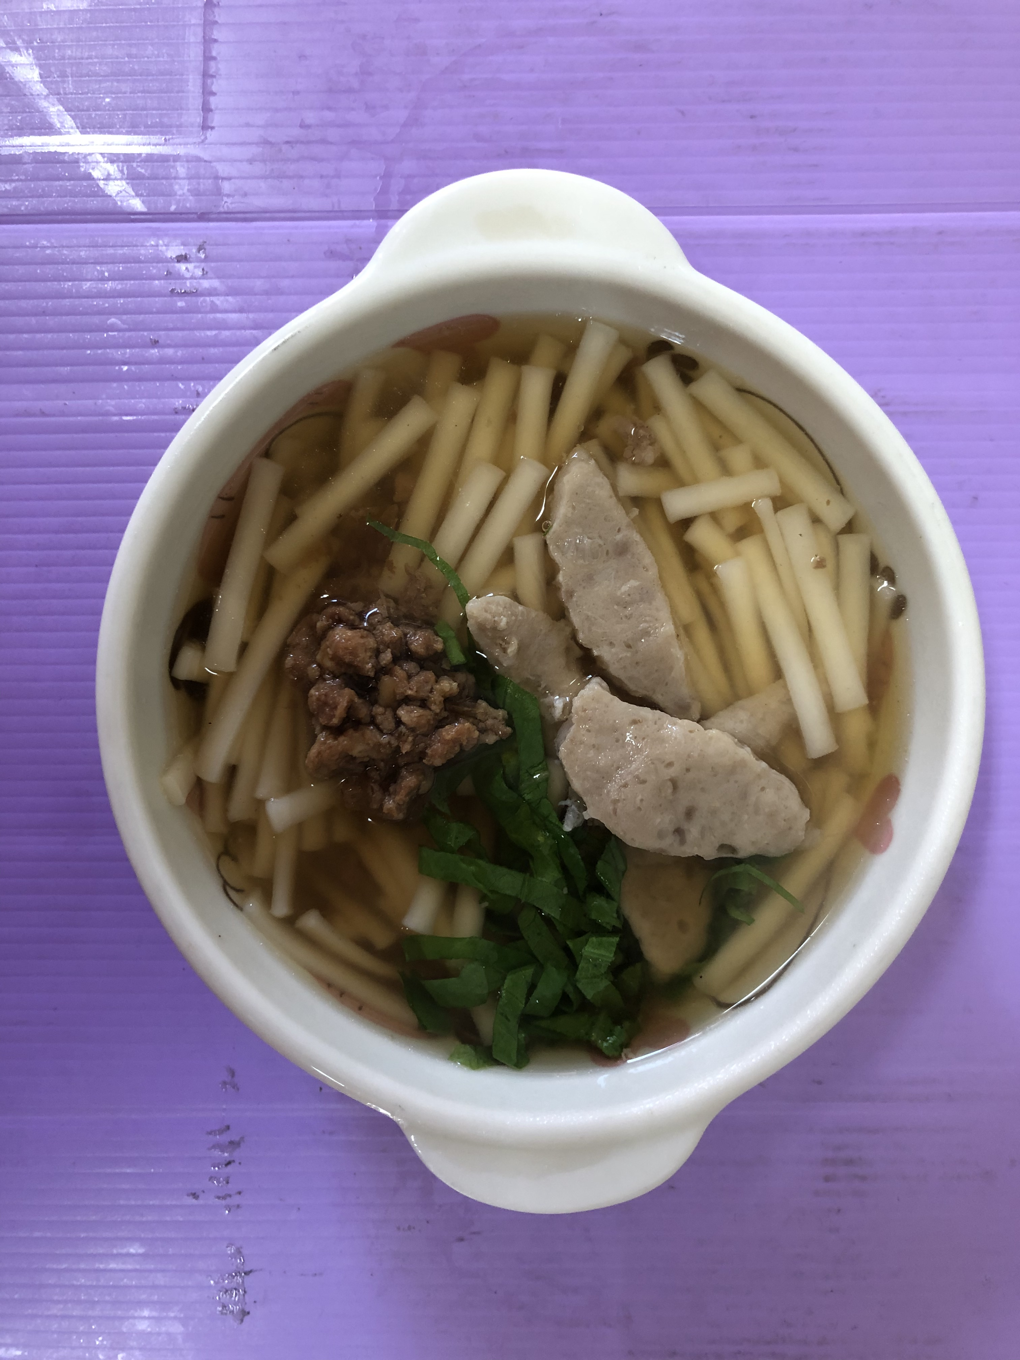
早餐(三明治、牛奶) 下午點心(香菇肉羹湯麵)
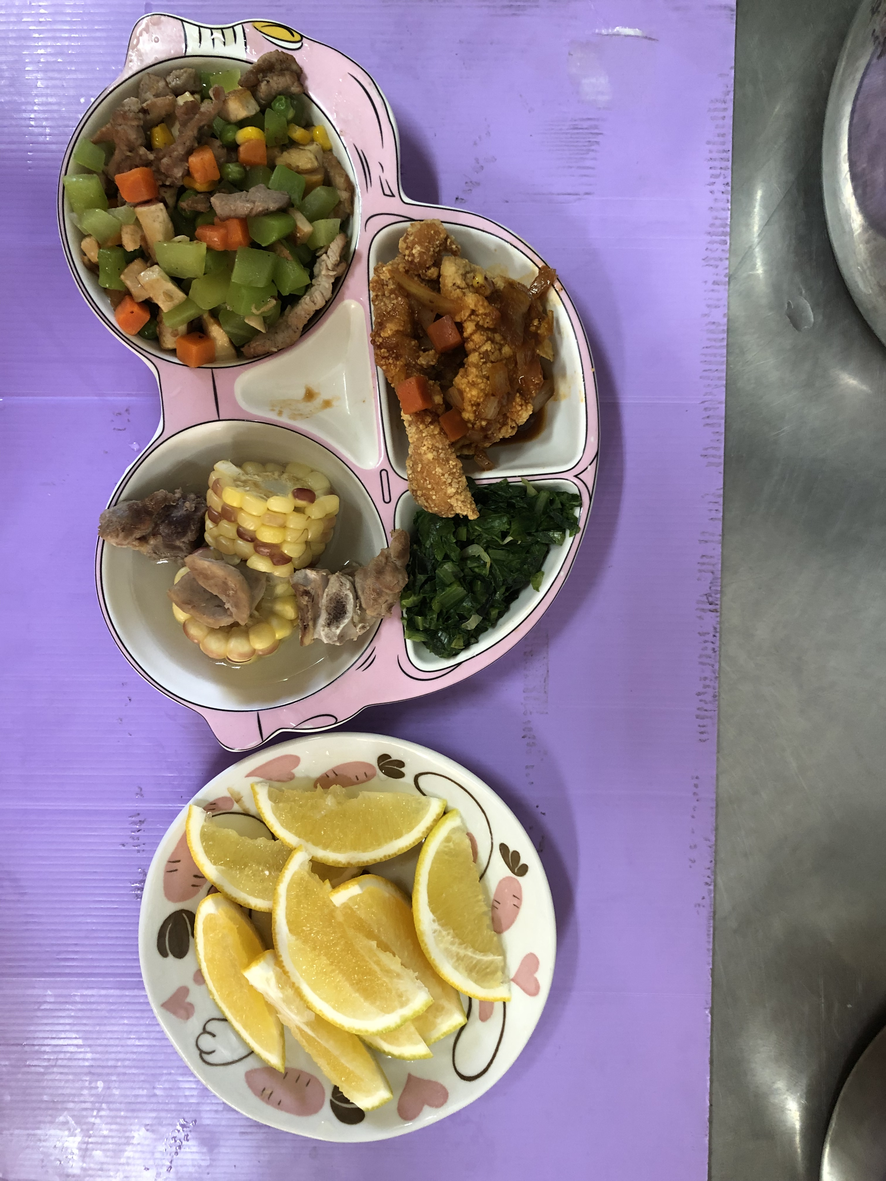
午餐(茄汁鮮魚、菜心炒肉絲、炒青菜、玉米排骨湯、水果)

